Digispot II DJin вер 2.14

Для настройки ретрансляции на MarcX при с использованием стандартных драйверов необходимо:

- Установить драйвер версии 3.09.

  - Скачать с сайта драйвер версии 3.09 http://www.digispot.ru/support/drivers/marian_marcx_309.zip
  - Распаковать архив
  - Если до этого были установлены драйвера MarcX другой версии, необходимо
- запустить утилиту mx_nt5_ui.exe, входящую в состав дистрибутива,
- после этого перезагрузиться
- после входа в систему проигнорировать сообщение о найденном оборудовании и дождаться окончания деинсталляции драйвера. Об этом факте свидетельствует появившееся информационное окно.
  - Открыть диспетчер устройств, выбрать неизвестное аудиоустройство,
- открыть его свойства, нажать на кнопку «переустановить драйвер»
- сказать, что размещение драйвера мы укажем сами, указать папку, в которую был распакован дистрибутив драйвера
- согласиться продолжить установку драйвера, несмотря на отсутствие цифровой подписи к драйверам
- в результате в трее появится иконка Settings for Marc X

- Настроить ретрансляцию:

Для начала необходимо скопировать в рабочий каталог DJin ДЛЛку markx_309.dll, позволяющую работать с драйверами карточки версии 3.09. Файл находится на диске поставки в папке #UTILS\MarcX_DLL\ и его необходимо поместить в тот же каталог, где находится файл djin.exe.
Открываем DJin, заходим в меню Сервис/ Аппаратное обеспечение/ Канал ретрансляции и добавляем новый канал ретрансляции. Для этого нажимаем кнопку Добавить, задаем имя канала ретрансляции, выбираем в качестве устройства записи ‘WAVE: Marc X Analog 1-2’, а в качестве устройства воспроизведения ‘WAVE: Marc X Analog 1-2’.

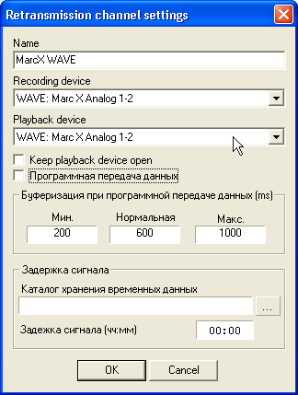

После этого необходимо в свойствах плеера ретрансляции, доступных по нажатию на клавишу с тремя точками справа от надписи Ретрансляция, выбрать созданный канал в качестве основного канала ретрансляции.
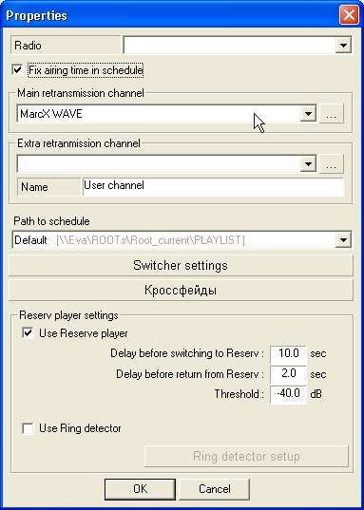

Далее, нажимаем правой кнопкой на заголовке плеера (по умолчанию на нем имеется надпись «Программа»), выбираем свойства и выбираем в качестве устройства воспроизведения то же устройство, которое у нас выбрано в качестве устройства воспроизведения для канала ретрансляции, в нашем случае, ‘WAVE: Marc X Analog 1-2’.
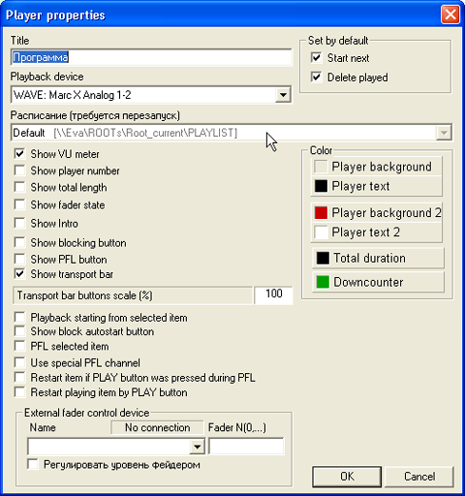

Щелкаем правой кнопкой на иконке настроек MarcX, открываем Mixer и Output Control.
Ретрансляцию будем настраивать на Analog 1-2, поэтому: на панели MARC X Output Control находим линейку OUTPUT Analog 1-2, и выбираем в качестве источника (SOURCE) шину Master.

